**“Avance del proyecto”**



**Facultad de Ciencias de la Computación**

**Equipo 4:**

**Elkin Martínez Ruiz**

**Juan Sebastian Peralta Muñoz**

**Geraldine Vanessa Rojas Galindo**

**Luis Yael Méndez Sánchez**

**Eduardo Sánchez Mendoza**

**José Alberto Rendón Soto**

**Materia: Ingeniería Web**

**Profesor: Dr. Mario Rossainz López**

**Periodo: Otoño 2017**

**13/Septiembre/2017**

**Benemérita Universidad Autónoma de Puebla**

**Ingeniería web**

Primer avance de proyecto.

1. Análisis de requisitos:
   1. **Actores del sistema web.**

* **Persona común:** es el usuario que se registra para hacer su solicitud de trabajo.
* **Empresa:** es aquel usuario que puede publicar las ofertas de trabajo disponibles y seleccionar las personas que el sistema asigna para las respectivas ofertas.
* **Administrador:** se va a encargar de gestionar la información relativa a las solicitudes de los candidatos y la información que se recibe de las empresas, así como de la publicación de la misma.
* **Evaluador:** va a ser el encargado de gestionar, con el uso de la aplicación, el proceso de selección de los candidatos en función de las distintas ofertas de trabajo recibidas.
  1. **Posibles casos de uso del sistema web:**
* **Persona común:**
  + Registrarse.
  + Inscripción.
* **Empresa:** 
  + RegistrarEmpresa.
  + OfertarPuestos.
  + SeleccionarCandidatos.
  + PuestosOcupados.
* **Administrador:**
  + PuestosOcupados.
  + VerificarOfertas.
* **Evaluador:**
  + VerDemandantes.
  + SeleccionarDemandantes.
  + RemitirInforme.
  1. 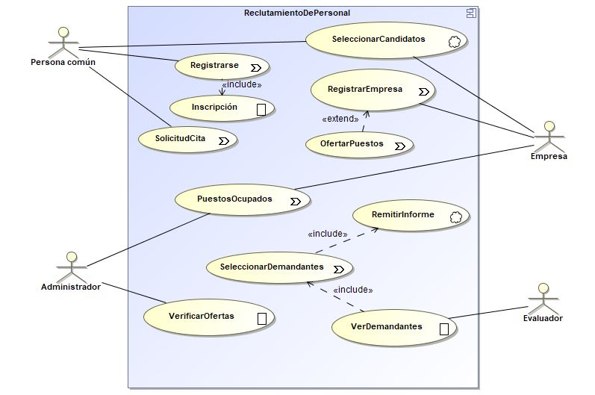**Diagrama de casos de uso.**
  2. **Explicación de cada caso de uso**

|  |  |
| --- | --- |
| **Nombre:** | **Registrarse.** |
| **Descripción:**  Permite al usuario, sea persona común o empresa, abrir una cuenta para poder postularse o para publicar las ofertas de trabajo, respectivamente. | |
| **Actores:**  Persona común, empresa. | |
| **Precondiciones:**  El actor debe ingresar la url del sitio web en su navegador. | |
| **Flujo Normal:**   1. El actor da clic en el botón crear cuenta. 2. El sistema presenta la vista del formulario de registro. 3. El actor completa los campos pertinentes, los cuales comprenden: nombre, apellido, e-mail, teléfono, entre otros. Le da clic en enviar. 4. El sistema almacena la información en la base de datos. | |
| **Flujo Alternativo:**  2. El sistema da dos opciones para registro: como postulante o como empresa.  2.1. Si es una persona común que desea crear su perfil para postularse, debe proporcionar su información de nombre, apellidos, teléfono, correo.  2.2. Si es una empresa la cual desea registrarse para posteriormente publicar sus ofertas de trabajo, debe diligenciar en el formulario los campos de: nombre de la empresa, nombre del jefe, teléfono de contacto, un nombre de usuario, una contraseña, dirección postal de la empresa, e-mail. | |
| **Postcondiciones:**  El actor puede, o bien sea revisar las ofertas de empleo para postularse; o bien, como empresa, publicar los puestos o cargos que están disponibles. | |

|  |  |
| --- | --- |
| **Nombre:** | **Inscripción.** |
| **Descripción:**  Permite a la persona común dar su información básica para ofrecerse como candidato a diferentes puestos de trabajo de su interés. | |
| **Actores:**  Persona común. | |
| **Precondiciones:**  El actor debe estar registrado en el sistema de reclutamiento de personal. | |
| **Flujo Normal:**   1. El actor inicia sesión en el sistema. 2. El sistema muestra la página de inicio y las opciones que puede realizar. 3. El actor pulsa sobre la opción “Postulación” y completa el formulario pertinente, el cual le pide sus datos de: retribución mínima solicitada, tipo de jornada que puede hacer, máximo grado de estudios, habilidades que posee, fotografía en formato PNG o JPG. 4. El sistema muestra un mensaje de confirmación y posteriormente almacena en su base de datos. | |
| **Flujo Alternativo:**  1. Si la información es incorrecta o la cuenta no se encuentra, el sistema lanzará un mensaje de error indicando lo sucedido. | |
| **Postcondiciones:**  El actor se ha postulado para los trabajos disponibles en la plataforma. | |

|  |  |
| --- | --- |
| **Nombre:** | **PublicarOfertas.** |
| **Descripción:**  Permite a la empresa publicar sus diferentes vacantes, con sus especificaciones, para los cargos disponibles dentro de cada una. | |
| **Actores:**  Empresa. | |
| **Precondiciones:**  La empresa debe estar registrada en el sistema para poder hacer sus publicaciones. | |
| **Flujo Normal:**  1. El actor se dirige a la sección de Publicar ofertas de empleo.   1. El sistema devuelve el formulario con los campos requeridos según la necesidad. 2. El actor llena los campos textos con la información correspondiente: nombre y descripción del puesto que solicita, rango salarial, jornada laboral, requisitos del puesto de trabajo. 3. El sistema guarda los datos, y publica en línea las ofertas de empleo. | |
| **Flujo Alternativo:**  1. El sistema arroja las opciones entre las que el usuario puede elegir: modificar o crear una nueva oferta de empleo. | |
| **Postcondiciones:**  El sistema muestra en pantalla las ofertas disponibles a las que pueden postularse las personas. | |

|  |  |
| --- | --- |
| **Nombre:** | **SeleccionarCandidatos.** |
| **Descripción:**  La empresa selecciona los mejores postulantes que se acoplan a sus peticiones. | |
| **Actores:**  Empresa. | |
| **Precondiciones:**  El actor debe haber iniciado sesión y publicado sus respectivas ofertas de trabajo. | |
| **Flujo Normal:**   1. El actor revisa la lista de candidatos. 2. El actor selecciona los más aptos para los cargos de acuerdo a sus habilidades. | |
| **Flujo Alternativo:**  No tiene. | |
| **Postcondiciones:**  El sistema envía un mensaje a los seleccionados. | |

|  |  |
| --- | --- |
| **Nombre:** | **ComunicarPuestos.** |
| **Descripción:**  Aquí el actor puede notificar a las personas qué puestos han sido ocupados. | |
| **Actores:**  Empresa, administrador. | |
| **Precondiciones:**  Las empresas deben seleccionar candidatos para estos cargos, y se debe eliminar el puesto de trabajo publicado una vez se haya ocupado para que no exista algún choque de información. | |
| **Flujo Normal:**  1. La empresa notifica qué puestos han sido ocupados.   1. El sistema elimina dichos datos, y actualiza la información del mismo. 2. El sistema envía un mensaje a las personas que se han postulado para informarles que el cargo ya ha sido tomado. 3. El sistema deja a disposición las vacantes disponibles actualmente. | |
| **Flujo Alternativo:**   1. El sistema permite modificar o eliminar las vacantes. | |
| **Postcondiciones:**  El sistema elimina los puestos que han sido ocupados. | |

|  |  |
| --- | --- |
| **Nombre:** | **VerDemandantes.** |
| **Descripción:**  El sistema selecciona a los demandantes aptos para cada oferta de empleo de acuerdo a una serie de normas establecidas. | |
| **Actores:**  Evaluador. | |
| **Precondiciones:**  La persona común debió haberse registrado previamente y llenado su solicitud con los requisitos que se piden. | |
| **Flujo Normal:**   1. El sistema selecciona a los demandantes para cubrir determinada oferta. 2. De acuerdo a una serie de requisitos se clasifican por idoneidad. 3. Se considera mejor al que tiene mejor puntuación agregada en las habilidades requeridas para el puesto. | |
| **Flujo Alternativo:** | |
| **Postcondiciones:**  El sistema remite a las empresas implicadas un informe con los candidatos aptos para determinada oferta. | |

|  |  |
| --- | --- |
| **Nombre:** | **RemitirInforme.** |
| **Descripción:**  Se le informa a las empresas implicadas que existen candidatos aptos para esa oferta de empleo, así como también se le informan a los candidatos que han sido elegidos. | |
| **Actores:**  Evaluador. | |
| **Precondiciones:**   * La empresa debió haber publicados su oferta de trabajo. * La persona común debió haber llenado su solicitud de registro en el sistema. | |
| **Flujo Normal:**   1. Se han seleccionado los candidatos aptos por orden de idoneidad. 2. El sistema remite a las empresas que se puede ocupar un puesto. 3. El sistema envía un aviso al candidato informándole que ha sido elegido para cubrir algún puesto. | |
| **Flujo Alternativo:** | |
| **Postcondiciones:**   * Los candidatos envían su solicitud de cita con el jefe de personal. * Se actualiza la información de los puestos de trabajo publicados por parte de las empresas. | |

Segundo avance de proyecto.

1. Diseño conceptual:

Los objetos que logramos identificar dentro de los requerimientos del proyecto son los siguientes:

* Empresa
* Empresa de reclutamiento
* Oferta de empleo
* Usuario
* Candidato
* Administrador
* Evaluador

Se lograron identificar más, pero analizándolos profundamente concluimos que algunos estaban repetidos o no tenía sentido colocarlos.

Por tanto nuestro diagrama de clases queda de la siguiente manera:

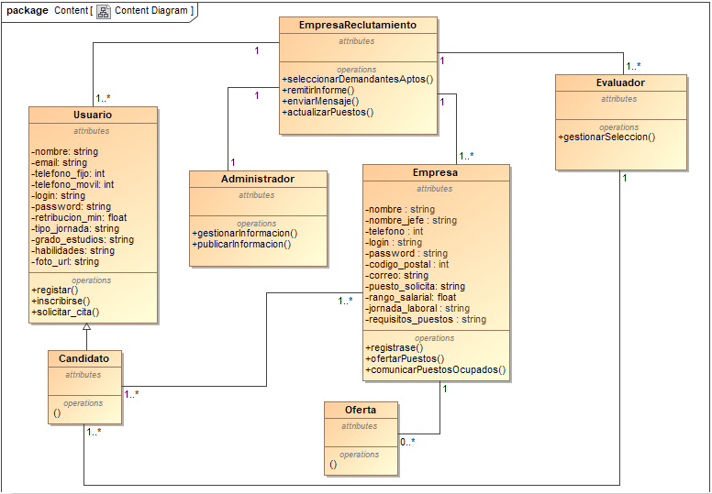

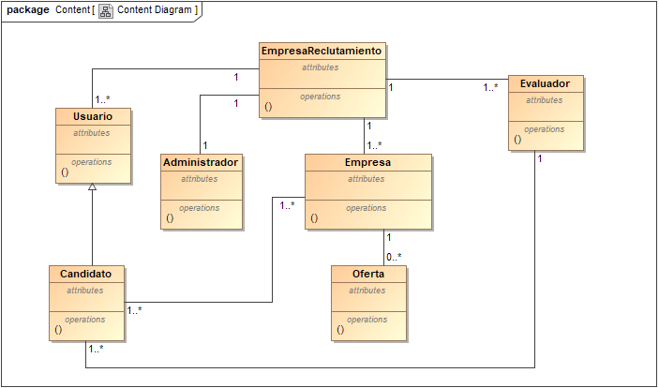

La Empresa Reclutamiento tiene asociado 1 o muchos usuarios, igualmente cuenta con 1 o muchas empresas que podrán ofertar sus vacantes para ser cubiertas por candidatos aptos, los cuales serán seleccionados tanto por el sistema como por el evaluador. La Empresa Reclutamiento además cuenta con un administrador que se encargara de la gestión del sistema y designa los evaluadores para las diferentes ofertas.

En base al problema se identifican los atributos y operaciones de los objetos, quedando pendientes algunos, en donde más adelante durante el desarrollo descubriremos cuales son.

Tercer avance de proyecto.

1. Diseño de navegación:

El diseño de navegación de la aplicación web a través de las distintas páginas está pensado de la siguiente manera:

Primero tendremos la página **[Índex]** que será la página principal en la cual se visualizara de entrada el apartado de **[Ofertas de Empleo]** ya que con ello el usuario que vaya a postular como candidato puede ver las opciones si son de su interés y/o agrado y decidir si registrarse o no. También en la pantalla principal encontraremos el formulario para logearse ya sea como **[candidato]** a las ofertas de trabajo o como **[empresa]** (cuando ya estén registrados) cada una con su respectivo menú y ambas tendrán acceso a navegar a la vista de **[contacto]** de la aplicación web.

También en **[índex]** habrá un botón especial para **[administrador]** el cual lo permitirá navegar a una vista que le visualizara y preguntara como quiere logearse si como **[usuario]** o como el **[evaluador]**.

En el caso de que aún no estén logeados el **[candidato]** o la **[empresa]** y sea la primera ocasión que usan la aplicación deberán entonces en **[índex]** ir al apartado de **[registro]**, el cual navegara a una vista que le preguntara si quiere **[registrarse como candidato]** a las ofertas de trabajo o **[registrarse como empresa]**, cual sea su opción lo mandara a su respectiva página a registrarse y ya que lo haya realizado podrá regresar a la página de inicio **(Índex)** para ahora si poder logearse ya como un usuario registrado.

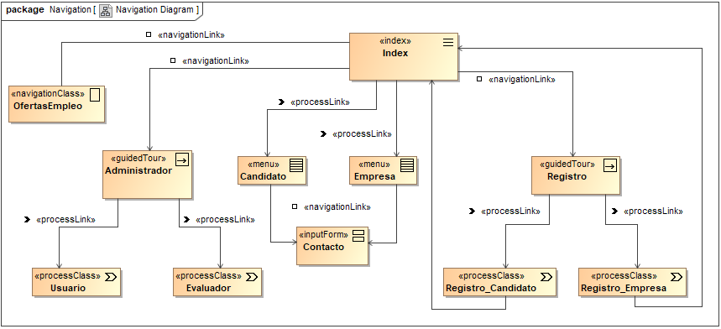

Cuarto avance de proyecto.

1. Diseño de presentación:

El diseño de presentación basado en el diagrama de navegación nos lanza 11 storyboard:

Índex, OfertasEmpleo, Administrador, Usuario, Evaluador, Candidato, Empresa, Contacto, Registro, Registro_Candidato, Registro_Empresa presentadas a continuación:

**Índex**

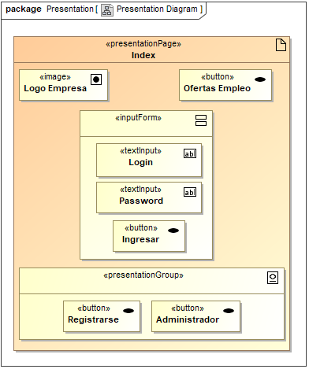

La storyboard de índex nos representa la página principal la cual nos cuenta con un logo de la empresa de reclutamiento en la esquina superior izquierda, en la esquina opuesta un botón que conlleva a navegar al usuario a las ofertas de empleo que ya están registradas por parte de las empresas, no obligándolo a que deba registrarse primero antes de poder verlas. En la parte central un formulario para logearse si ya se cuenta con un login y password y su botón de ingresar.

Y ya para la parte inferior tenemos dos botones más que permite registrase si aún no se tiene una cuenta y otro botón de administrador para acceder como administrador del sistema, ya sea como usuario o evaluador.

**OfertasEmpleo**

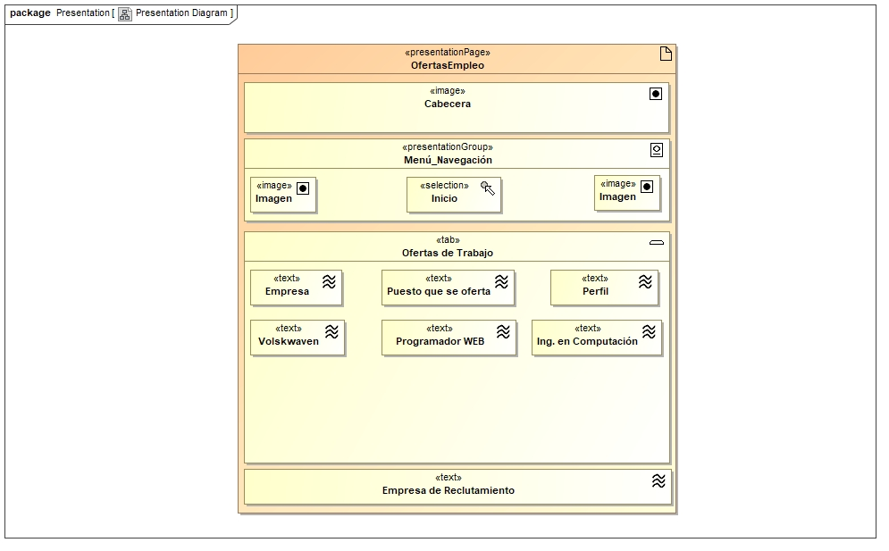

La storyboard de OfertasEmpleo contiene en la parte superior un encabezado con una imagen, y más abajo nos indica el menú de navegación por el cual puede solo cuenta con dos imágenes a los costados y un botón de seleccionar para regresar a la página principal cuando se requiera.

En la parte central se observaran todas las ofertas de trabajo registradas hasta ese momento por parte de las empresas alojadas en la base de datos.

Y finalmente hasta la parte inferior un pie de página.

**Administrador**

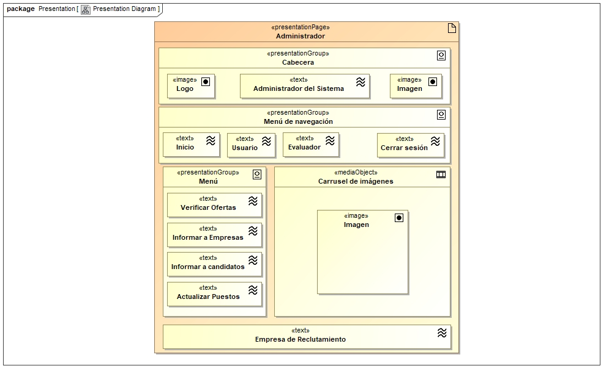

La storyboard de Administrador comienza por tener un encabezado que consta de dos imágenes a los costados de este y un texto que indica que está en la página del administrador.

Siguiente de este tenemos el menú de navegación que contiene el botón que nos re direcciona a inicio a la página principal y dos opciones de poder ingresar como administrador usuario o administrador evaluador de la empresa de reclutamiento y se incluye el botón de poder cerrar la sesión.

Consiguiente en la parte izquierda tenemos un menú que pertenece a las acciones que puede realizar como administrador y a la misma altura pero en la parte derecha un carrusel de imágenes para aprovechar el espacio.

Finalmente se incluye un pie de página.

**Usuario**

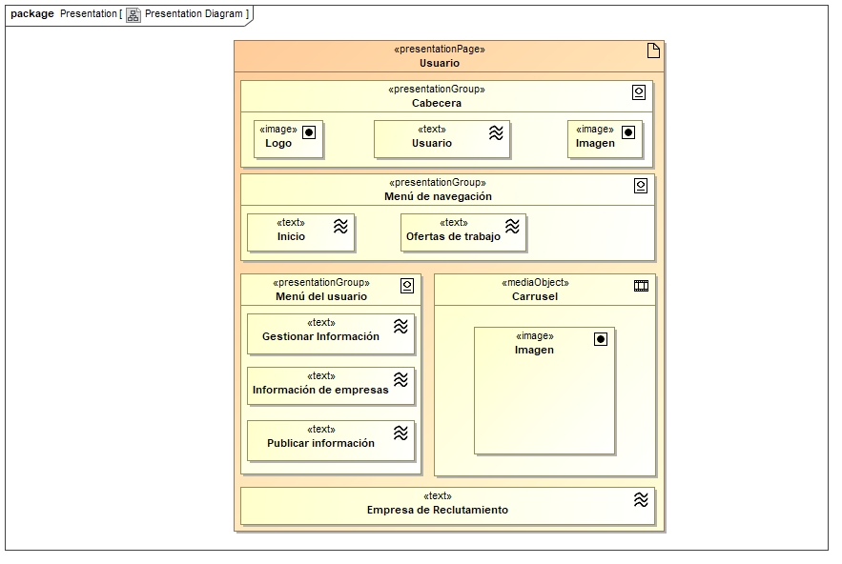

La storyboard de Usuario casi idénticamente a administrador contiene un encabezado que consta de dos imágenes a los costados de este y un texto que indica que está en la página del administrador de tipo Usuario.

Siguiente de este tenemos el menú de navegación que contiene el botón que nos re direcciona a inicio a la página principal y la opción de poder ingresar a ver las ofertas de trabajo registradas hasta el momento.

Consiguiente en la parte izquierda tenemos un menú que pertenece a las acciones que puede realizar como administrador de tipo Usuario y a la misma altura pero en la parte derecha un carrusel de imágenes para aprovechar el espacio.

Finalmente se incluye un pie de página.

**Evaluador**

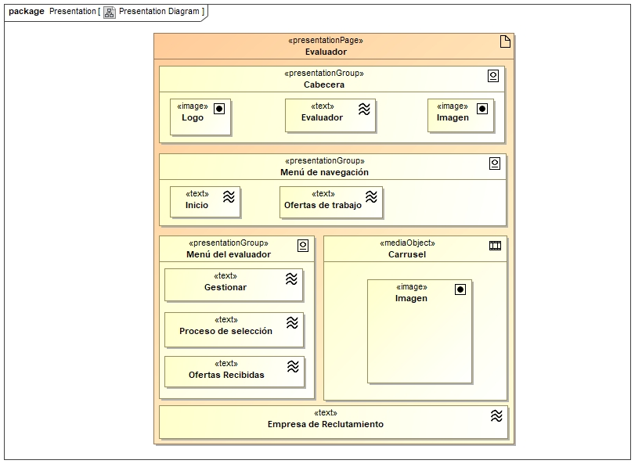

La storyboard de Evaluador casi idénticamente a las dos anteriores contiene un encabezado que consta de dos imágenes a los costados de este y un texto que indica que está en la página del administrador de tipo Evaluador.

Siguiente de este tenemos el menú de navegación que contiene el botón que nos re direcciona a inicio a la página principal y la opción de poder ingresar a ver las ofertas de trabajo registradas hasta el momento.

Consiguiente en la parte izquierda tenemos un menú que pertenece a las acciones que puede realizar como administrador de tipo Evaluador y a la misma altura pero en la parte derecha un carrusel de imágenes para aprovechar el espacio.

Finalmente se incluye un pie de página.

**Candidato**

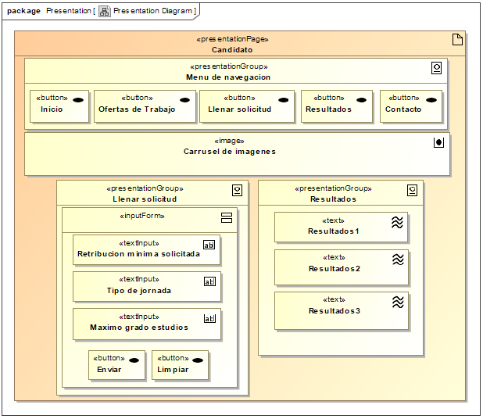

La storyboard de Candidato nos representa la vista de un candidato a puesto de trabajo ya registrado y logueado, en la parte superior comenzamos con un menú de navegación el cual nos indica las opciones de poder regresar al inicio, visualizar las ofertas de trabajo, llenar la solicitud ahí mismo en esa vista, se nos despliega el formulario para ingresar los demás datos requeridos por la aplicación.

También tiene la opción de ver los resultados y visualizar si tiene ya alguna cita con una empresa o un informe acerca de su situación y finalmente el botón de contacto que direcciona a la vista de un formulario de dudas.

Seguido de este menú un carrusel de imágenes para aprovechar el espacio y debajo de este se ejecutan dos de las opciones del menú según elijan.

**Empresa**

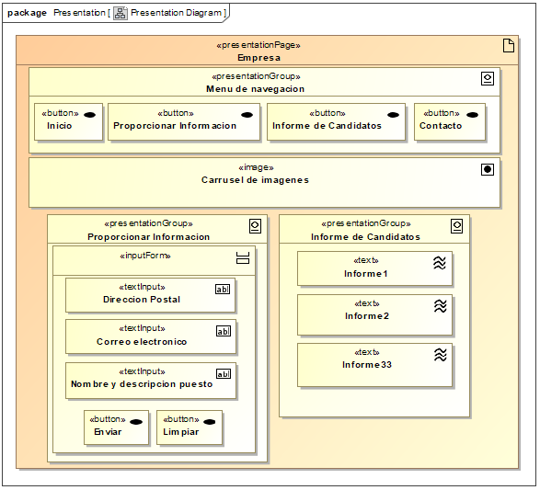

La storyboard de Empresa relativamente vendría ser igual que la de Candidato solo que con diferentes funciones y datos, primero tenemos el menú de navegación que nos incluye las opciones de una empresa que ya fue registrada y logueada, se tiene la opción de regresar al inicio, y enseguida el poder proporcionar información más a detalle de la empresa, para que esta sea registrada en la base de datos.

También se tiene la opción de ver un informe de los candidatos que se hayan postulado para los puestos que solicita la empresa y de igual manera un link de contacto por cualquier duda o aclaración directamente con la aplicación web.

Se puso un carrusel de imágenes para aprovechar el espacio y debajo de él se ejecutan cualquiera de las dos tareas anteriores mencionadas.

**Contacto**

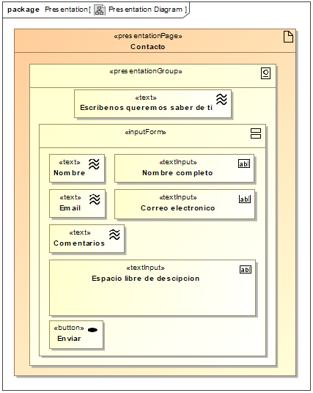

La storyboard de Contacto simple y sencillamente nos muestra la vista de un formulario con unos cuantos campos que llenar, primero tenemos la instrucción en texto y enseguida el formulario con etiquetas y áreas de texto para que el usuario candidato o empresa nos envié cualquier queja o sugerencia, duda, etc a una cuenta de correo exclusivamente de la aplicación web.

**Registro**

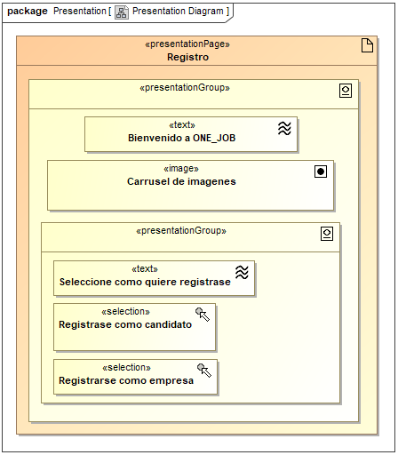

La storyboard de Registro también simple y sencillamente es como una puerta de enlace a poder registrase tanto como candidato a puesto de trabajo o empresa que aún no han sido registrados en el sistema.

Se cuenta con un mensaje de bienvenida, un carrusel de imágenes para aprovechar el espacio, y enseguida solo un grupo de elementos que nos engloba un texto que nos da la instrucción de seleccionar la opción de registrase como candidato o como empresa según sea el caso y direccionarnos a la vista correspondiente.

**Registro_Candidato**

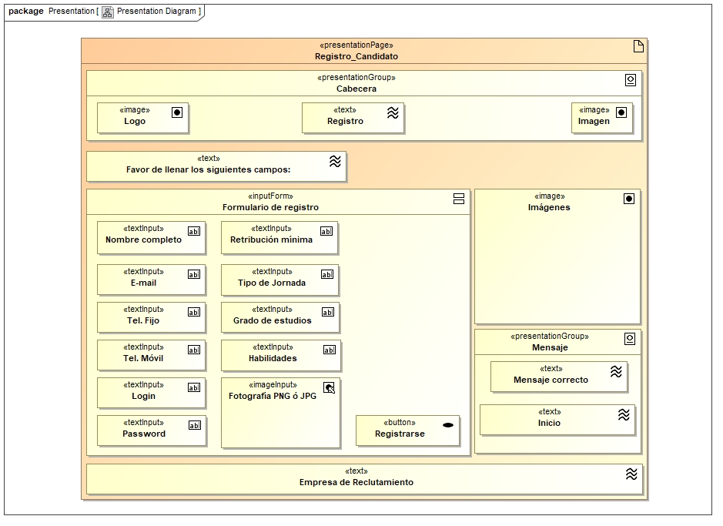

La storyboard de Registro_Candidato nos representa la vista al momento de registrarse y un usuario haya seleccionado la opción de registrarse como candidato. Está constituida por un encabezado inicialmente con dos imágenes a los costados y un título que representa el registro.

Después tenemos un texto que le indica las instrucciones al usuario y consiguiente a esto encontramos el formulario de registro de datos que se deben proporcionar en un principio para poder crear la nueva cuenta.

Si el registro se lleva a cabo correctamente se ejecutara un mensaje de éxito y existirá el link de regreso a la página de inicio para ahora si logearse.

A la derecha de este tenemos imágenes que colocaremos para aprovechar el espacio.

**Registro_Empresa**

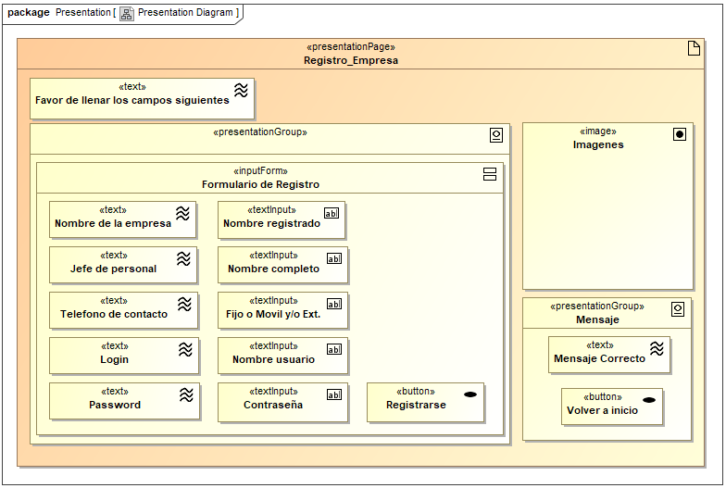

La storyboard de Registro_Empresa nos representa la vista al momento de registrarse y un usuario haya seleccionado la opción de registrarse como empresa. Está constituida por un texto que le indica las instrucciones al usuario y consiguiente a esto encontramos el formulario de registro de datos que se deben proporcionar en un principio para poder crear la nueva cuenta de la empresa.

Si el registro se lleva a cabo correctamente se ejecutara un mensaje de éxito y existirá el link de regreso a la página de inicio para ahora si logearse.

A la derecha de este tenemos imágenes que colocaremos para aprovechar el espacio.